上海电影学院本科课程作品评阅意见表
2025 ~2026 学年 春 季学期 |  |  | 课程名称  （课程号） |  | 游戏音频设计  14556325
学号 | 23121607 | 姓名 | 刘滨玮 |  | 教师姓名 |  | 沈希辰
作品题目 | 《基于ue引擎的wwise声音设计》
评价项目 | 具体要求 |  |  | 最高分 | 评分
 |  |  |  |  | A | B |  | C | D | E
说明文档 | 阐述音频设计思路与开发过程，结构清晰，关键步骤可配合截图辅助说明 |  |  | 10 | 9-10 | 7-8 |  | 5-6 | 3-4 | 0-2
音频素材 | 声音资产的选取与制作合理，集成方式规范，资产结构层级与关键参数设置完整 |  |  | 30 | 25-30 | 19-24 |  | 13-18 | 7-12 | 0-6
技术实现 | 核心音频功能完整实现，交互逻辑或系统设计清晰，与其他模块的关系合理 |  |  | 35 | 29-35 | 22-28 |  | 15-21 | 8-14 | 0-7
工程规范 | 项目结构完整规范，命名合理，版本控制记录正常 |  |  | 10 | 9-10 | 7-8 |  | 5-6 | 3-4 | 0-2
整体表现 | 音频与交互/玩法契合，声音整体质感良好，各声音响度比例平衡 |  |  | 15 | 13-15 | 10-12 |  | 7-9 | 4-6 | 0-3
总分
评语

2025-2026学年春季学期《游戏音频设计》期末作品说明
- Wwise声音素材准备
- 环境声 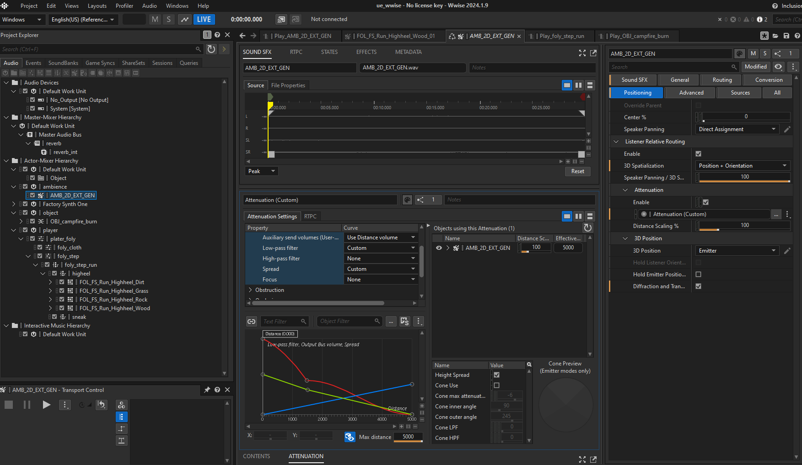
上图所示是我利用课程提供的音效素材包中的“AMB_2D_EXT_GEN”来制作游戏中的背景音效。图中间所示曲线表格则是该声效我自己拉的Attenuation 衰减曲线。图右侧则是该声效的3D 化 Positioning 设置。
- 篝火object音效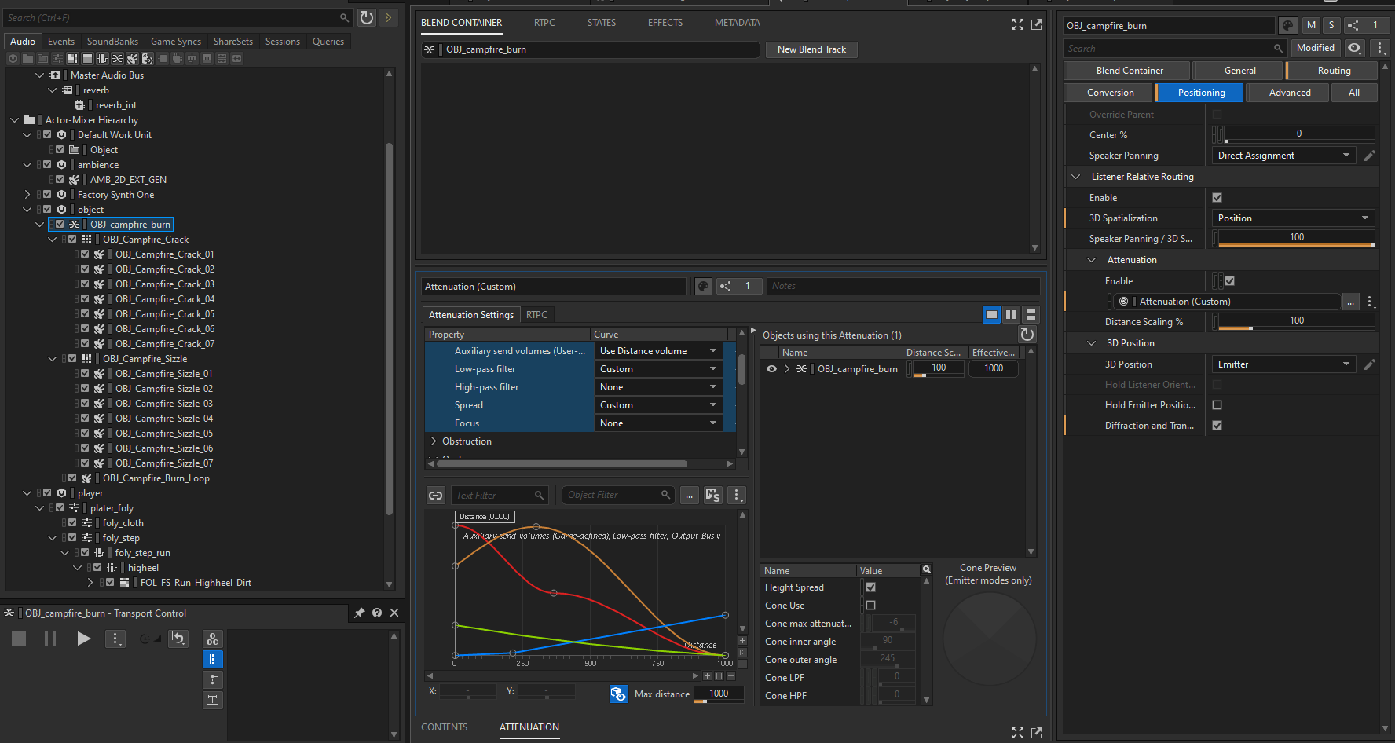
上图所示为一个篝火物件的声音资产，同样图中间的曲线是它的Attenuation 衰减曲线，以及图右侧对应的相应的 3D 化 Positioning 设置。
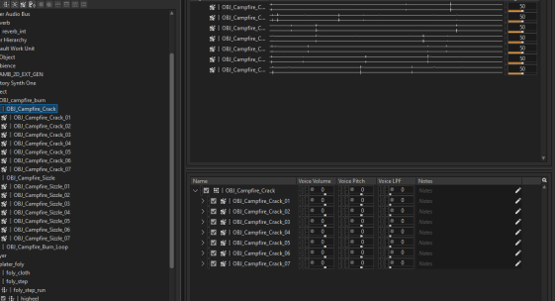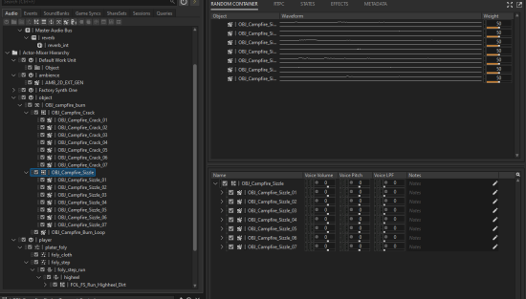
在课程所提供篝火声效中“Crack”和“Sizzle”含有多种音效，故创建两个类别的 Random 和 Blender Container 层级结构的设置，来丰富篝火的音效。同时将它的音效设置循环播放即可得到生动不单调的篝火声音。
- 不同材质脚步声
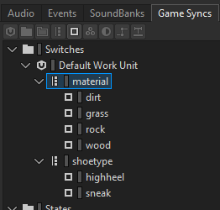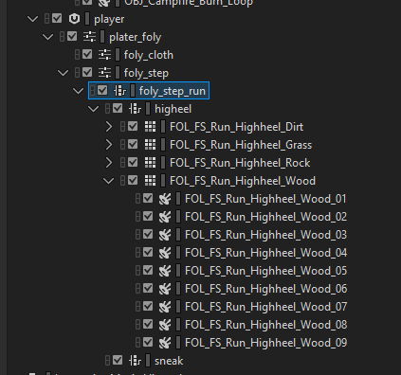
上图所示为Game Sync Switch 两种鞋子类型（“higheel”与“sneak”）和四种材质类型（“Dirt”，“grass”，“Rock”，“Wood”）同样的对课程提供的音效包中同一类型的音效制作了对应的Random 和 Blender Container 层级结构的设置，以此来丰富脚步声音的感受，同一类型但不同的声效随机播放使其听感逼真。

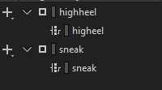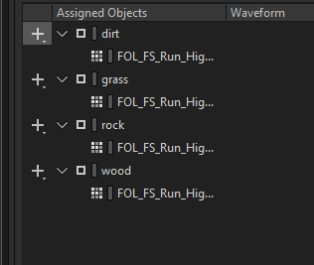

上图所示为两种鞋子类型和higheel鞋子踩在四种不同材质发出的声音的 Switch Container 嵌套层级结构的具体设置。

- 空间混响的 Aux Bus
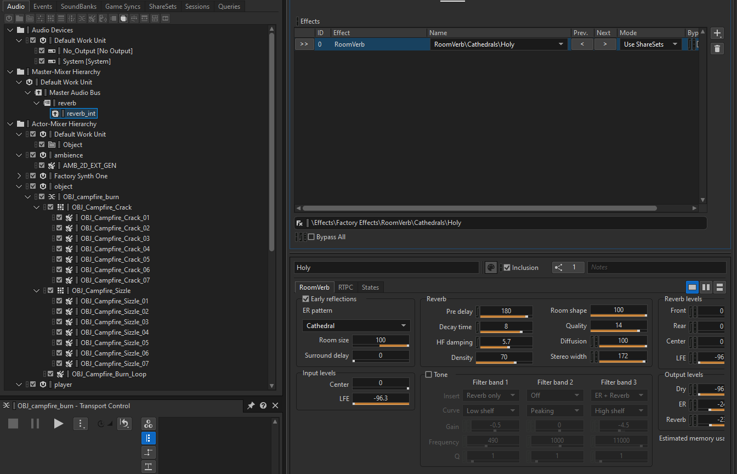
上图所示为AUX通道中教堂的混响effect设置。
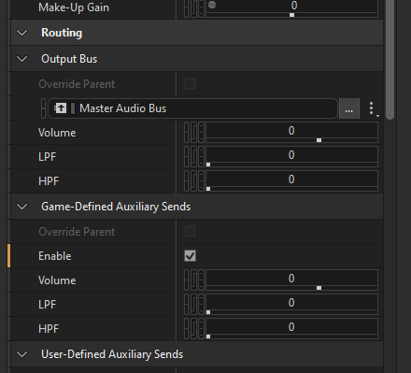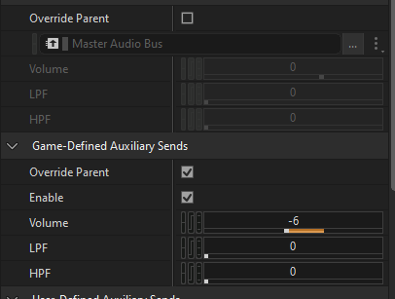
上图为篝火和各个脚步声相应的 3D 化 Positioning 设置，以及声音传送到 Aux Bus 进行混响的设置。
- Event创建以及在UE中的层级结构
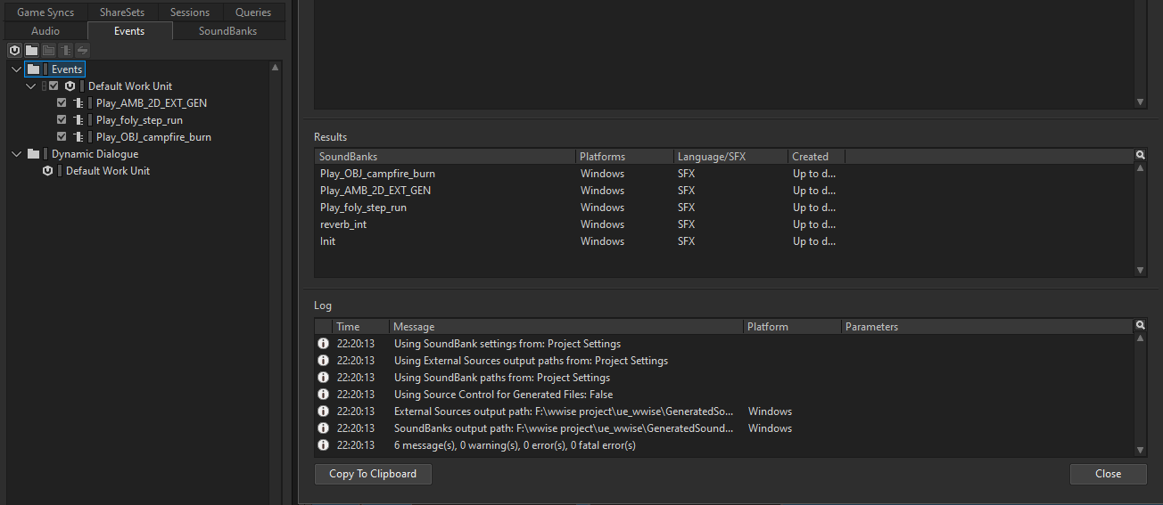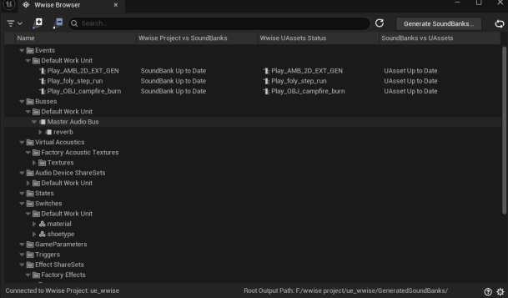
上面图1为gameplay的event创建和整个wwise工程导入到ue工程的资产目录，而图2则是声音资产在ue工程中的存放目录。

- UE工程搭建
- Room 和 Portal 对象创建
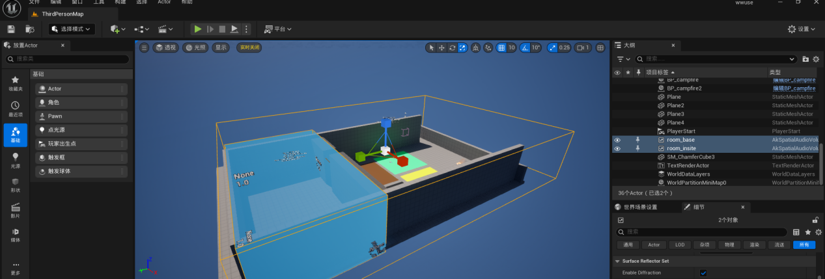
这是在ue工程中的room模块的创建，包含室外空间“room_base”和室内空间“room_insite”。
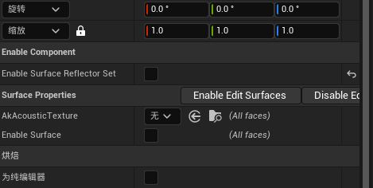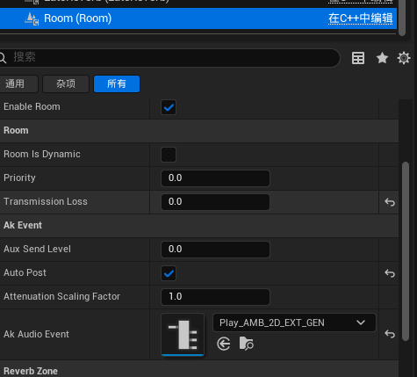
此为室外空间的组件设置，因为室外空间是空旷的，故不需要给它设置空间的表面反射，故不启用它的表面属性，以及为了将在wwise中创建的环境声赋予这个室外空间，便在它的room组件中增加“AMB_2D_EXT_GEN”音效。
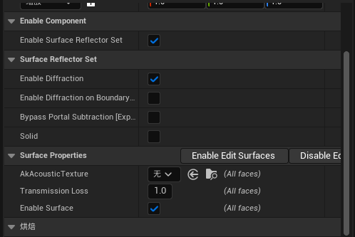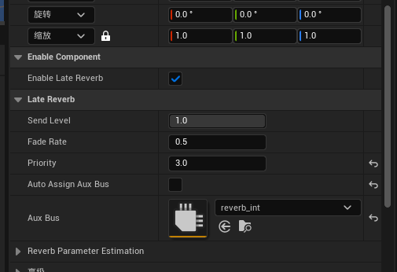
相应的这是室内空间的设置，启用了空间表面对声音的反射，以及为它添加了在wwise中创建的“reverb”教堂的混响效果。
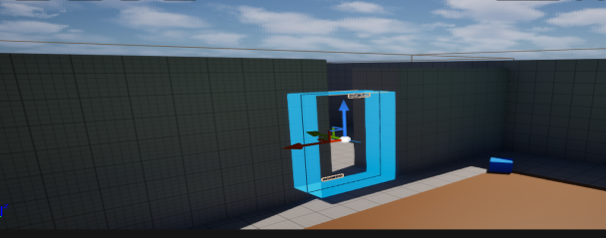
此为portal的对象创建，连接了室内空间与室外空间，并修改室内空间的优先级，让环境声透过portal对象后有明显衰减效果。
- 篝火object创建

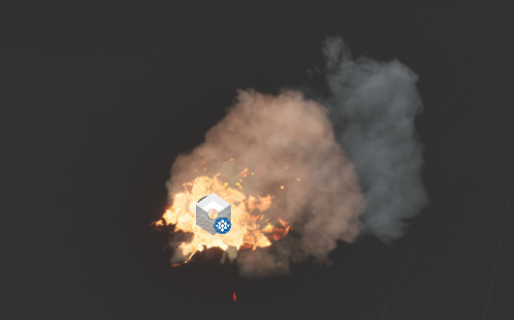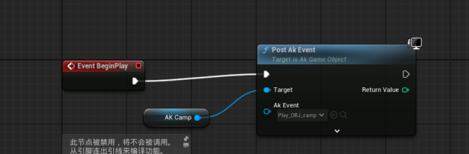

上图为篝火对象的创建，引入了火焰的partickle效果，并在事件图表中令其不断播放“Play_OBJ_campfire_burn”的篝火声效效果。

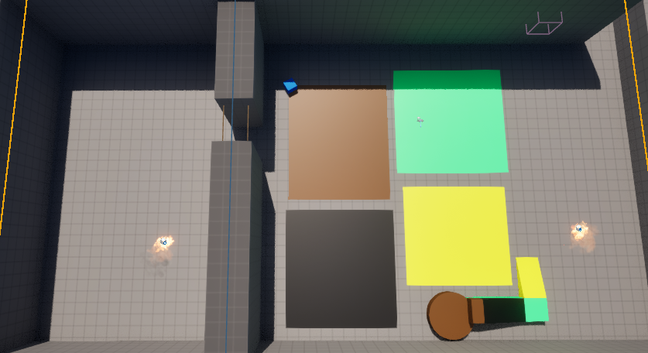
并把篝火在室外与室内各放置一个，来体现室内混响效果与室外的声音效果。

- 跑步通知
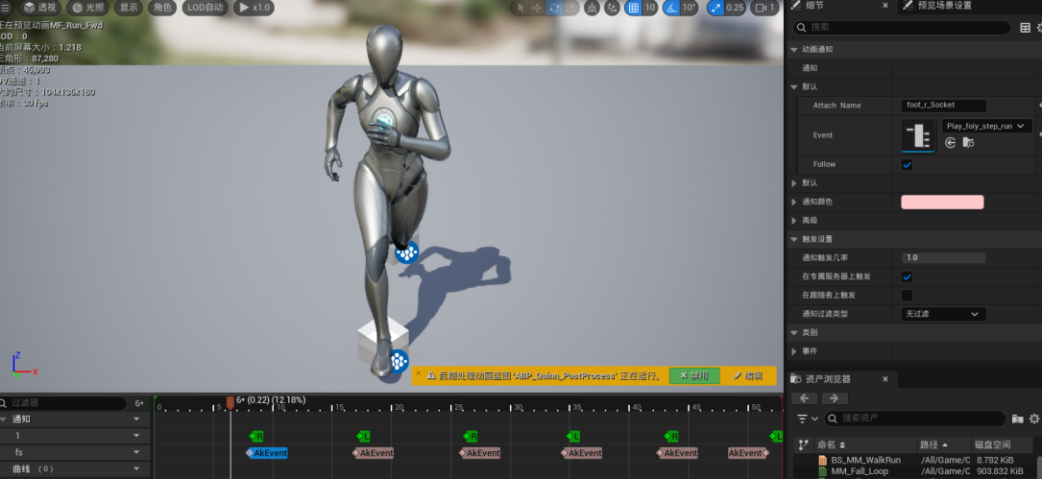

上图为游戏人物奔跑动画中脚步声的创建，在对应的左右脚踩下后播放对应的AKevent，
以及对attach对象绑定对应的“foot_r_Socket”与“foot_l_Socket”，音效选择的则是在wwise中创建的“Play_foly_step_run”资产。此后得到了生动的角色跑步动画的脚步声设置。

- 四种物理材质
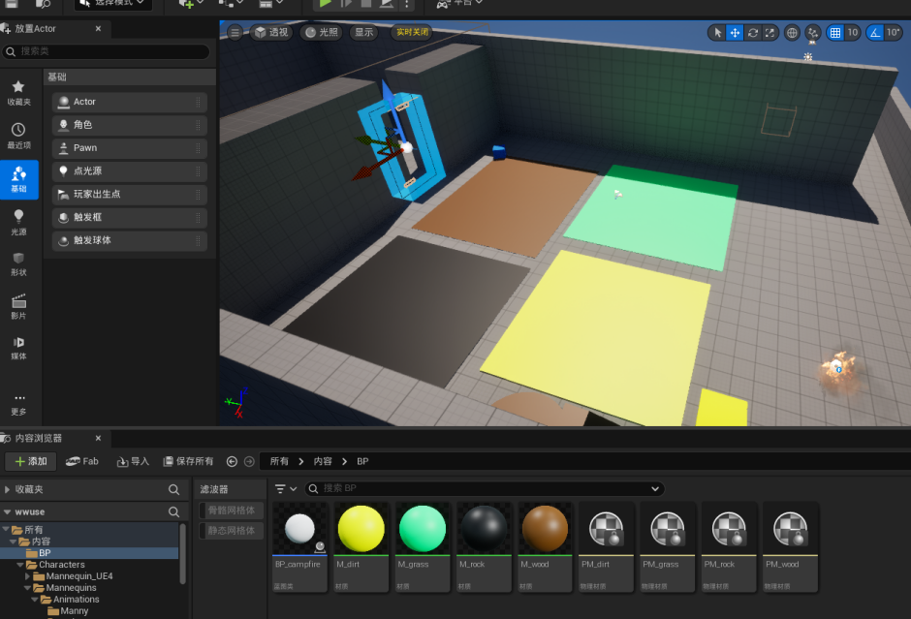
此为我在ue中创建的四种物理材质，如图所示。黄色的为dirt，绿色的是grass，黑色的是rock，棕色的是wood。并在场景中的室外空间设置了四块平面来放置这四种材质。
- 射线检测
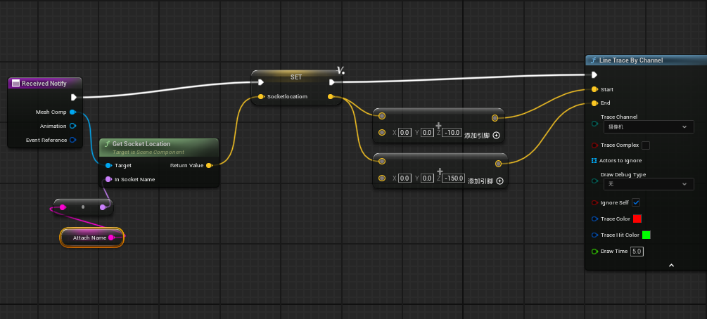
这是在绑定的socket上所创建的射线，范围是-150到10cm，是从脚底向下射出的检测射线，可识别游戏人物脚踩的材质。
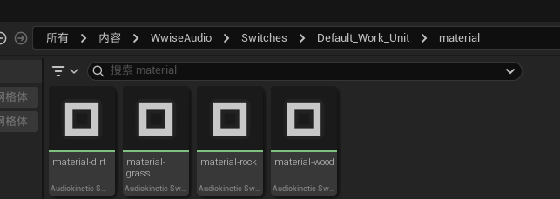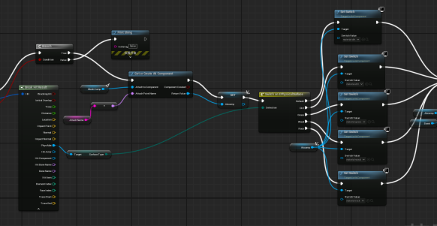
上图为射线检测到不同材质后再选择wwise中对应的材质脚步声进行播放。

